智能纪要：37、全国14万院系就业真相随心看 2026年1月22日
会议主题：37、全国14万院系就业真相随心看
上传时间：1月22号（周四） 22:24 （GMT+08）

智能纪要由 AI 生成，可能不准确，请谨慎甄别后使用

总结
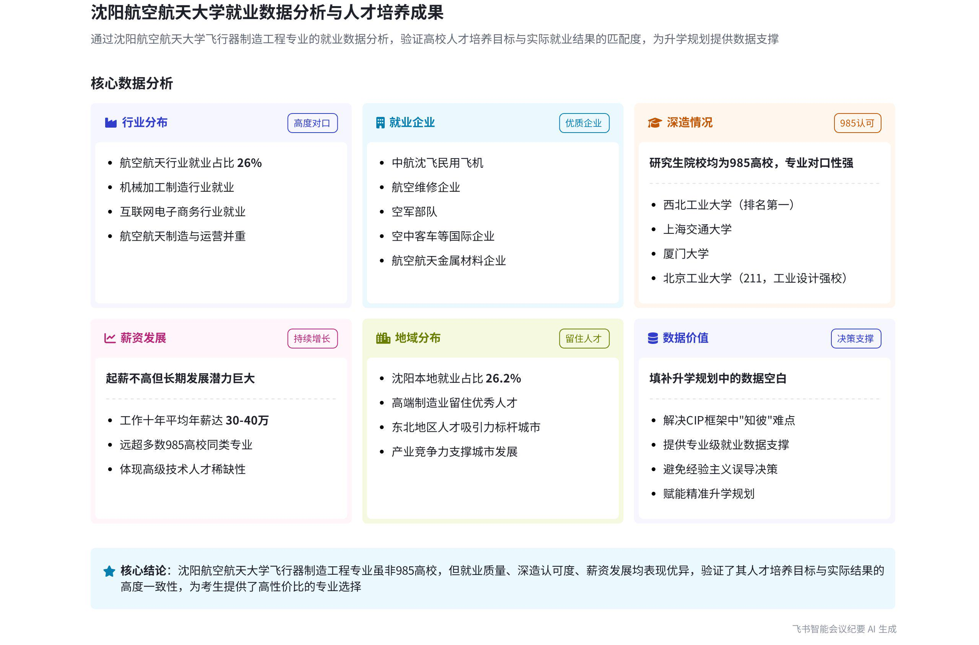
本次会议以沈阳航空航天大学飞行器制造工程专业为例，深入分析了该专业的就业、读研等情况，强调了数据在升学规划中的重要性，为做好生涯规划提供了参考，内容如下：
- 沈阳航空航天大学专业分析
- 就业情况
- 行业分布：毕业生进入航空航天行业比例达 26%，还涉及机械加工制造、互联网电子商务等行业。  - 公司去向：以飞行器制造工程专业 1100 个学生样本来看，就业公司包括沈阳汽车模具股份、中航沈飞民用飞机、航空维修等，多与航空航天对口。  - 岗位与薪资：岗位多为飞行器设计与制造相关工程师，起薪在沈阳地区不错，工作十年平均年薪达三四十万，远高于多数 985 专业毕业生。  - 城市选择：26.2%的毕业生选择留在沈阳，说明沈阳因大量高端工业具有较强的人才吸引力。 | 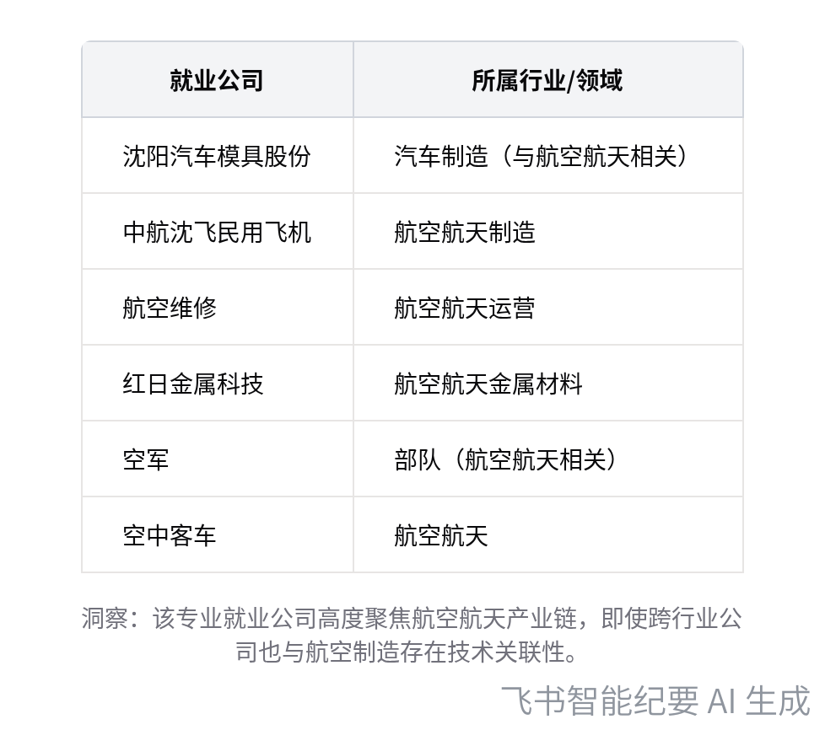  沈阳航空航天大学飞行器制造工程专业就业公司及领域
- 读研情况
- 读研院校：学生读研多进入西北工业大学、上海交大、厦门大学等 985 高校，以及工业设计很强的 211 高校北京工业大学。
- 专业对口性：读研后专业仍多为航空航天机械类，说明该校本科生培养质量较高，专业对口性强。
- 数据对升学规划的重要性
- 升学规划难点：说话人 1 指出，目前全世界范围内大学生就业和高中生升学面临的最大挑战是知彼环节缺少社会数据，这也是升学规划的最大难点。
- 数据的作用：掌握详实数据可在考虑学校和专业时做到有的放矢，避免像一些因缺数据导致的失败案例。学校官方网站多只公布全校就业报告，而升学规划需关注各专业情况，详实数据能弥补这一不足。
- 信息获取现状：当前很多二三四五线城市家长主要通过抖音获取升学信息，但抖音网红讲解就业多凭经验或道听途说，远不如数据详实真实，因此数据在升学规划中非常必要。
[该类型的内容暂不支持下载]

智能章节
00:03 沈阳航空航天大学就业情况及人才培养评估
本章节以沈阳航空航天大学为例探讨学校培养与就业问题。指出就业是检验学校专业设置和人才培养目的是否达成的重要标准。虽该校不如北航出名，但毕业生进入航空航天行业比例达26%，且涉及制造、运营等不同岗位，说明学校在培养航空航天人才上有一定成效。
01:25 沈航飞行器制造专业就业公司分布及对口分析
本章节主要围绕沈阳航空航天大学飞行器制造工程专业展开。该专业有1100个学生样本，就业结果显示，就业最多的公司是汽车模具股份，其次是中航沈飞民用飞机、航空维修等，还有红日金属科技、空军等。多数去向与航空航天对口。对于汽车模具股份排名第一，解释是汽车制造和飞机制造很多时候是一体的，如哈飞集团。
02:57 某学校机械专业就业薪资佳，缺高级工业人才
本章节提到一些航空航天公司会涉及汽车制造，尤其是特殊种类汽车。以该校机械工程师岗位为例，如飞行器设计与制造工程师，在沈阳起薪不错，工作十年平均年薪达三四十万，虽学校分数远低于985大学，但此专业表现优异。不过该校毕业起薪不高，反映出我国缺乏成熟的高级工业技术人才。
04:09 沈阳26.2%留才率高，产业助城市发展
本章节指出学生去得最多的城市是沈阳，占比26.2%，说明很多学生愿意留在沈阳。对比其他城市，有些学校毕业生大多离开当地，而沈阳因有大量高端工业，人才吸引力高，能留住优秀人才。与之相对，黑龙江等地重工业竞争力下降留不住人，沈阳产业对城市发展有重要帮助。
05:23 升学规划数据缺失难题及专业读研情况分析
本章节指出沈阳航空航天大学某专业学生读研多去985、211高校，反映出该专业虽分数不及985，但就业和受研究生认可程度不差。强调做好生涯规划，知彼环节缺数据是升学规划最大难点，而“我们”补上了这一缺口，有详细数据可有的放矢。还提及关注读研专业对口性，可反映学校本科生培养情况。
08:01 院校个例及数据对升学填报的重要性
本章节说话人1先以西北工业大学为例，指出其在飞机制造领域排名第一，还提及北航、哈工大在航空航天方面的优势。强调有相关数据后填报志愿会更易，能避免被忽悠。同时提到当下二三四五线城市家长多从抖音获取升学信息，而抖音网红讲就业多凭经验或道听途说，使用数据很有必要。
[该类型的内容暂不支持下载]

关键决策
本次会议为分享类会议，无关键决策。会议关键内容总结如下：
- 沈阳航空航天大学就业情况：以该校飞行器制造工程专业为例，展示其毕业生就业行业、公司、岗位、薪资等数据，表明该专业就业对口且薪资增长潜力大。
- 城市人才吸引力：指出沈阳因有大量高端工业，能留住沈阳航空航天大学的很多毕业生，而黑龙江因重工业竞争力下降难以留住人才。
- 升学规划数据重要性：强调升学规划中知彼环节缺数据是最大难点，拥有详实数据可使升学规划更有针对性，避免被无根据的信息误导。
[该类型的内容暂不支持下载]

金句时刻
「就业好，不只是要看薪资和工作，还要看学校培养学生的目的和最终培养的结果是否一致，学生的就业是检验学校、专业设置和培养人才目的是否达到的重要标准。」
—— 说话人 1，突出了评价学校和专业就业情况的关键要点，引发对学校培养质量与就业关系的思考。

「我国很缺非常成熟的高级工业技术方面的人才，从沈阳航空航天大学该专业毕业生起薪不高但多年后薪资可观可看出。」
—— 说话人 1，通过具体案例反映出我国人才需求现状，具有独特洞察。

「升学规划中知彼环节缺数据是全世界范围内大学生就业和高中生升学面临的最大挑战，拥有详实数据能让我们在考虑学校和专业时有的放矢。」
—— 说话人 1，明确指出升学规划的难点，并强调了数据在升学规划中的重要性。
[该类型的内容暂不支持下载]

相关链接
- 妙记：37、全国14万院系就业真相随心看
- 文字记录
- 37、全国14万院系就业真相随心看 2026年1月22日

